### 4.2.1 Hotel模块

1、模块概述：

**hotel**模块承担的需求参见需求规格说明文档功能需求及相关非功能需求。

**hotel**模块的职责和接口参见软件系统结构描述文档内对该模块的描述。

2、整体结构：

根据体系结构的设计，我们将系统分为展示层、业务逻辑层、数据层。每一层之间为了增加灵活性，我们会添加接口。在展示层和业务逻辑层之间添加HotelService接口。在业务逻辑层和数据层之间添加HotelDataService接口。为了隔离业务逻辑职责和逻辑控制职责，添加HotelController，这样HotelController会将对酒店管理的业务逻辑处理委托给Hotel对象。HotelInfoPO、HotelEvaluatePO、RoomInfoPO是作为酒店信息的持久性对象被添加到设计模型中去的。

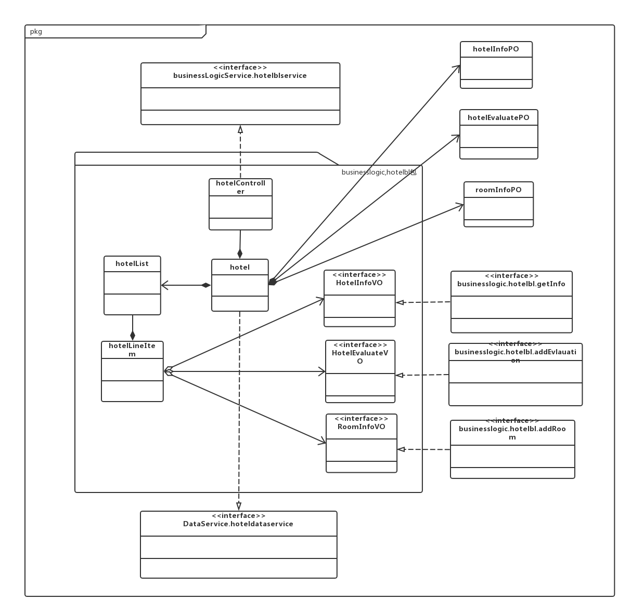

Hotelbl模块各个类的职责如表4-1-1-1所示。

**hotelbl模块各个类的职责**

|  |  |
| --- | --- |
| 模块 | 职责 |
| HotelController | 负责对应于酒店管理所需要的服务 |
| Hotel | 酒店管理的领域模型对象，拥有酒店的信息，可以帮助完成酒店管理界面所需要的服务 |

3、模块内部类的接口规范

Controller和Hotel的接口规范如下所示

**Controller的接口规范**

|  |  |  |
| --- | --- | --- |
| 提供的服务（供接口） | | |
| HotelSearchController.selectCondition | 语法 | public HotelMsg selectCondition(HotelInfoVO hotelConditionVO) |
| 前置条件 | 已经创建一个hotel领域对象，并且输入符合语法规则 |
| 后置条件 | 调用Hotel类的searchHotel方法 |
| HotelSearchController.show | 语法 | public HotelMsg show(HotelInfoVO hotelListInfoVO) |
| 前置条件 | 已经创建一个hotel领域对象，并且输入符合语法规则 |
| 后置条件 | 调用Hotel类的show方法 |
| HotelInfoCheckController.checkHotelInfo | 语法 | public HotelMsg checkHotelInfo(HotelInfoVO selectHotelVO) |
| 前置条件 | 已经创建一个hotel领域对象，并且输入符合语法规则 |
| 后置条件 | 调用Hotel类的checkHotelInfo方法，系统返回酒店信息 |
| HotelReservedCheckController.checkReserved | 语法 | public HotelMsg checkReserved( HotelInfoVO reservedHotelVO) |
| 前置条件 | 已经创建一个hotel领域对象，并且输入符合语法规则 |
| 后置条件 | 调用Hotel类的checkReserved方法，系统返回判断结果 |
| HotelReserveController.reserveHotel | 语法 | public HotelMsg reserveHotel(HotelInfoVO reserveHotelVO) |
| 前置条件 | 已经创建一个hotel领域对象，并且输入符合语法规则 |
| 后置条件 | 调用Hotel类的reserveHotel方法 |
| HotelReserveController.createOrder | 语法 | public HotelMsg createOrder(HotelInfoVO orderInfoVO) |
| 前置条件 | 已经创建一个hotel领域对象，并且输入符合语法规则 |
| 后置条件 | 调用Hotel类的createOrder方法，系统生成表单存储 |
| HotelEvaluateController.inputEvaluate | 语法 | public HotelMsg inputEvaluate(HotelEvaluateVO evaluateInfoVO) |
| 前置条件 | 已经创建一个hotel领域对象，并且输入符合语法规则 |
| 后置条件 | 调用Hotel类的inputEvaluate方法，系统生成表单存储 |
| HotelEvaluateController.checkOrder | 语法 | public HotelMsg checkOrder(HotelEvaluateVO orderListVO) |
| 前置条件 | 已经创建一个hotel领域对象，并且输入符合语法规则 |
| 后置条件 | 调用Hotel类的checkOrder方法，系统生成表单存储 |
| HotelEvaluateController.completeEvaluation | 语法 | public HotelMsg completeEvaluation( HotelEvaluateVO completeEvaluationVO) |
| 前置条件 | 已经创建一个hotel领域对象，并且输入符合语法规则 |
| 后置条件 | 调用Hotel类的completeEvaluation方法，系统生成表单存储 |
| HotelInfoMaintainController.inputHotelInfo | 语法 | public HotelMsg inputHotelInfo(HotelInfoVO hotelInfoVO) |
| 前置条件 | 已经创建一个hotel领域对象，并且输入符合语法规则 |
| 后置条件 | 调用Hotel类的inputHotelInfo方法，系统生成表单存储 |
| HotelInfoMaintainController.submitHotelInfo | 语法 | public HotelMsg submitInfo(HotelInfoVO hotelInfoVO) |
| 前置条件 | 已经创建一个hotel领域对象，并且输入符合语法规则 |
| 后置条件 | 调用Hotel类的submitHotelInfo方法，系统生成表单存储 |
| RoomAddController.addRoom | 语法 | public HotelMsg addRoom(RoomInfoVO roomInfoVO) |
| 前置条件 | 已经创建一个hotel领域对象，并且输入符合语法规则 |
| 后置条件 | 调用Hotel类的addRoom方法，系统生成表单存储 |
| RoomAddController.updateRoom | 语法 | public HotelMsg updateRoom(RoomInfoVO roomInfoVO) |
| 前置条件 | 已经创建一个hotel领域对象，并且输入符合语法规则 |
| 后置条件 | 调用Hotel类的updateRoom方法，系统生成表单存储 |

|  |  |
| --- | --- |
| 需要的服务（需接口） | |
| HotelSearch.createSearch (HotelInfoVO vo) | 生成搜索信息 |
| HotelInfoCheck.getInfo(HotelInfoVO vo) | 获取酒店信息 |
| HotelReservedCheck.getReservedInfo(HotelInfoVO vo) | 获取已预订酒店信息 |
| HotelReserve.addReservation(HotelInfoVO vo) | 生成预定 |
| HotelReserve.createOrder(HotelInfoVO vo) | 生成订单 |
| HotelEvaluate.addEvaluation(HotelEvaluateVO vo) | 添加评论信息 |
| HotelInfoMaintain.correctHotelInfo(HotelInfoVO vo) | 修改酒店信息 |
| RoomAdd.addRoom(RoomInfoVO vo) | 添加客房信息 |

**hotelbl模块的接口规范**

|  |  |  |
| --- | --- | --- |
| 提供的服务（供接口） | | |
| HotelSearch.selectCondition | 语法 | public HotelMsg selectCondition(HotelInfoVO hotelConditionVO) |
| 前置条件 | 客户选择酒店搜索条件，选择搜索酒店 |
| 后置条件 | 系统检查酒店条件，反馈检查结果 |
| HotelSearch.show | 语法 | public HotelMsg show(HotelInfoVO hotelListInfoVO) |
| 前置条件 | 酒店搜索条件符合 |
| 后置条件 | 系统反馈搜索结果 |
| HotelInfoCheck.checkHotelInfo | 语法 | public HotelMsg checkHotelInfo(HotelInfoVO selectHotelVO) |
| 前置条件 | 客户选择酒店，请求查看酒店信息 |
| 后置条件 | 系统反馈酒店信息 |
| HotelReservedCheck.checkReserved | 语法 | public HotelMsg checkReserved( HotelInfoVO reservedHotelVO) |
| 前置条件 | 客户请求查看预订过的酒店 |
| 后置条件 | 系统检查订单，反馈检查结果 |
| HotelReserve.reserveHotel | 语法 | public HotelMsg reserveHotel(HotelInfoVO reserveHotelVO) |
| 前置条件 | 客户选择酒店，提交预定请求 |
| 后置条件 | 系统检查客户信息与酒店客房信息，反馈检查结果 |
| HotelReserve.createOrder | 语法 | public HotelMsg createOrder(HotelInfoVO orderInfoVO) |
| 前置条件 | 检查结果符合要求 |
| 后置条件 | 系统生成预定订单，并反馈预定成功提示 |
| HotelReserve.inputEvaluate | 语法 | public HotelMsg inputEvaluate(HotelEvaluateVO evaluateInfoVO) |
| 前置条件 | 客户请求对酒店进行评价，并输入评价信息 |
| 后置条件 | 系统检查评价信息格式，反馈检查结果 |
| HotelReserve.checkOrder | 语法 | public HotelMsg checkOrder(HotelEvaluateVO orderListVO) |
| 前置条件 | 评价信息符合格式 |
| 后置条件 | 系统检查酒店是否在已执行订单中，并反馈检查结果 |
| HotelReserve.completeEvaluation | 语法 | public HotelMsg completeEvaluation( HotelEvaluateVO completeEvaluationVO) |
| 前置条件 | 检查结果酒店在已执行订单中 |
| 后置条件 | 系统更新评价信息，并提示评价成功 |
| HotelReserve.inputHotelInfo | 语法 | public HotelMsg inputHotelInfo(HotelInfoVO hotelInfoVO) |
| 前置条件 | 酒店工作人员输入维护酒店基本信息 |
| 后置条件 | 系统检查信息格式，并反馈检查结果 |
| HotelReserve.submitInfo | 语法 | public HotelMsg submitInfo(HotelInfoVO hotelInfoVO) |
| 前置条件 | 酒店基本信息符合格式 |
| 后置条件 | 系统更新信息，并反馈维护成功 |
| HotelReserve.addRoom | 语法 | public HotelMsg addRoom(RoomInfoVO roomInfoVO) |
| 前置条件 | 酒店工作人员添加可用客房 |
| 后置条件 | 系统检查客房信息是否符合要求，并反馈检查结果 |
| HotelReserve.updateRoom | 语法 | public HotelMsg updateRoom(RoomInfoVO roomInfoVO) |
| 前置条件 | 客房信息符合要求 |
| 后置条件 | 系统更新客房信息，并提示操作完成 |

|  |  |
| --- | --- |
| 需要的服务（需接口） | |
| HotelInfoDataService.insert(HotelInfoPO po) | 在数据库中新增一个酒店信息 |
| HotelInfoDataService.delete(HotelInfoPO po) | 在数据库中删除一个酒店信息 |
| HotelInfoDataService.update(HotelInfoPO po) | 在数据库中更新一个酒店信息 |
| HotelInfoDataService.find(HotelInfoPO po) | 在数据库中查找一个酒店信息 |
| HotelEvaluateDataService.insert(HotelEvaluatePO po) | 在数据库中新增一个酒店评价信息 |
| HotelEvaluateDataService.delete(HotelEvaluatePO po) | 在数据库中删除一个酒店评价信息 |
| HotelEvaluateDataService.find(HotelEvaluatePO po) | 在数据库中查找一个酒店评价信息 |
| RoomInfoDataService.insert(RoomInfoPO po) | 在数据库中新增一个可用客房信息 |
| RoomInfoDataService.delete(RoomInfoPO po) | 在数据库中删除一个可用客房信息 |
| RoomInfoDataService.update(RoomInfoPO po) | 在数据库中更新一个可用客房信息 |
| RoomInfoDataService.find(RoomInfoPO po) | 在数据库中查找一个可用客房信息 |

4、业务逻辑层的动态模型

在酒店信息管理中，业务分为搜索酒店、查看酒店、预定酒店、评价酒店、维护酒店基本信息、添加客房，其顺序图如下图所示：

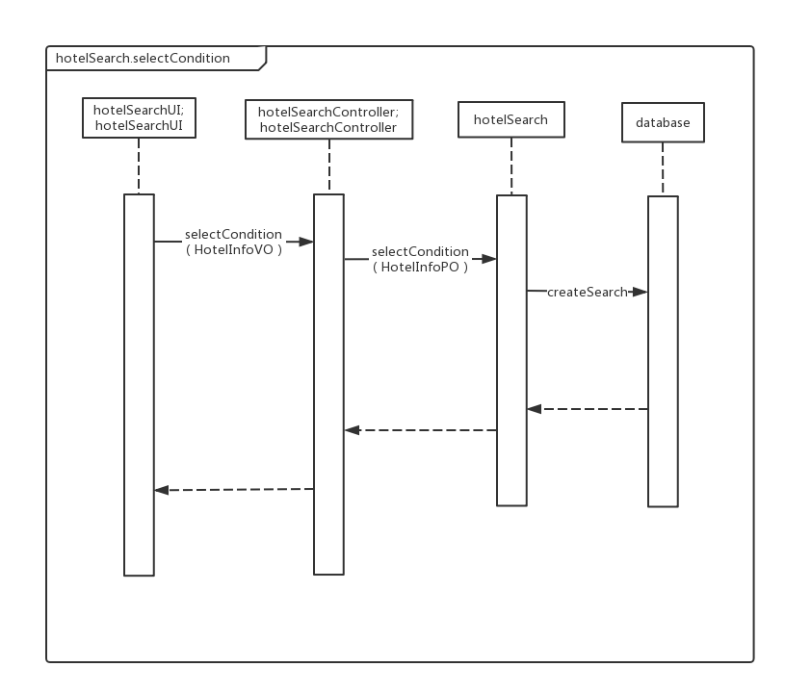

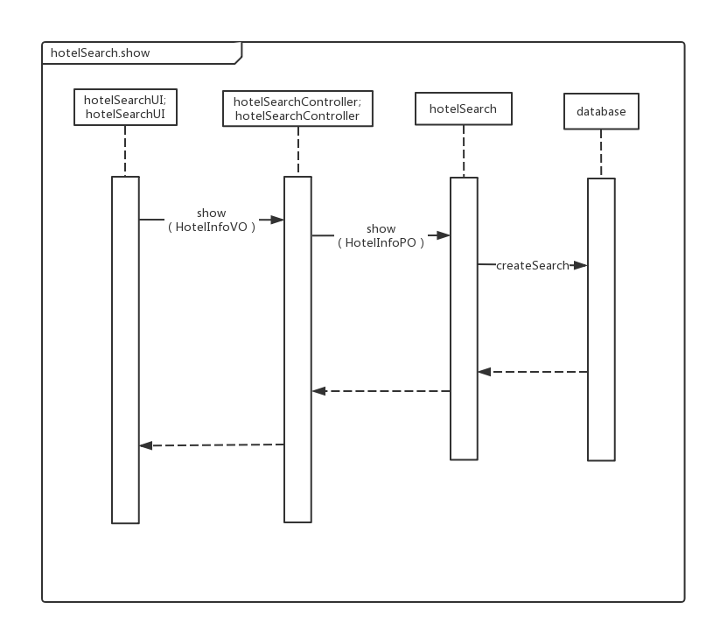

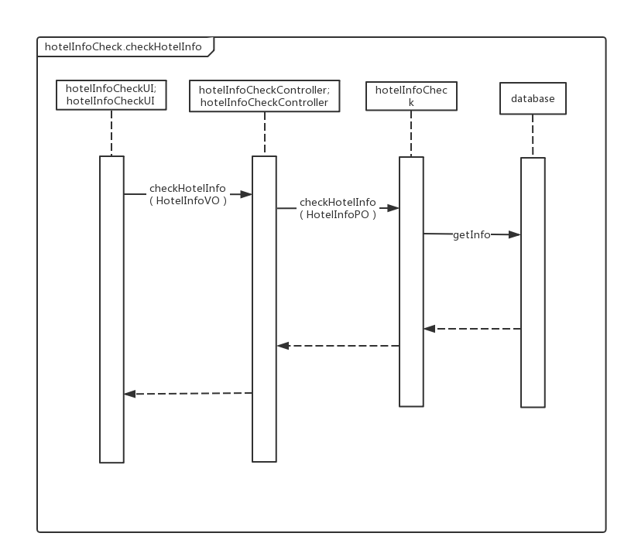

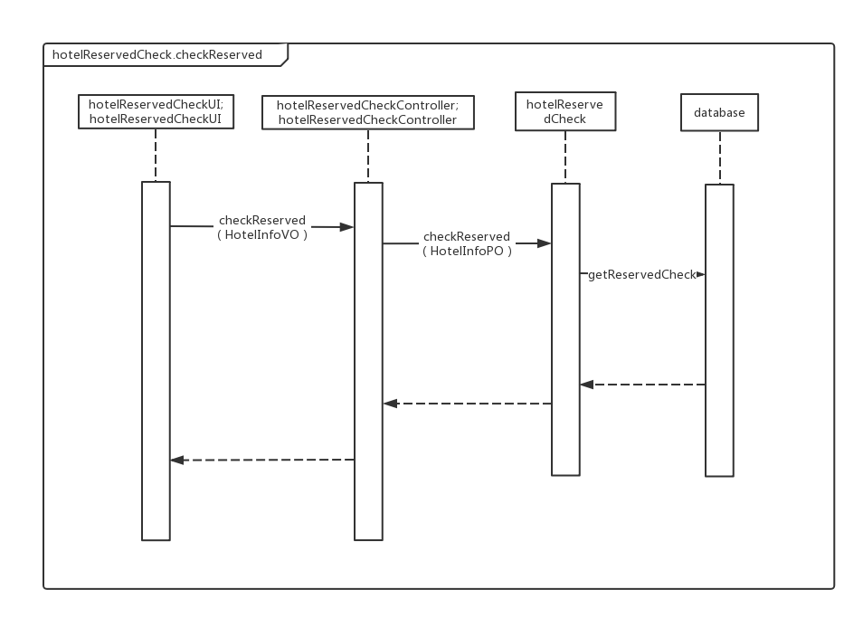

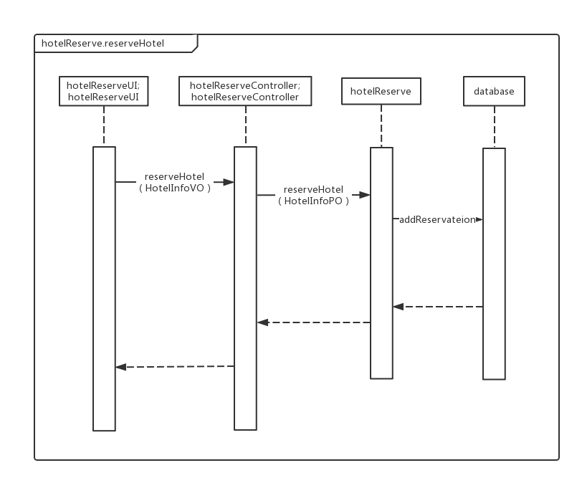

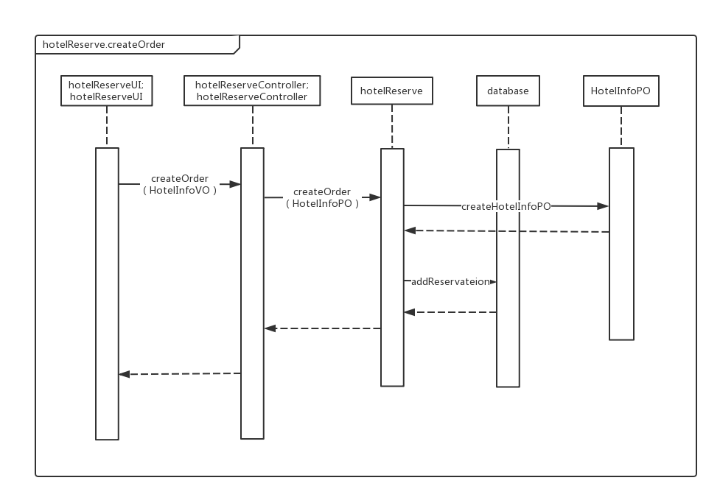

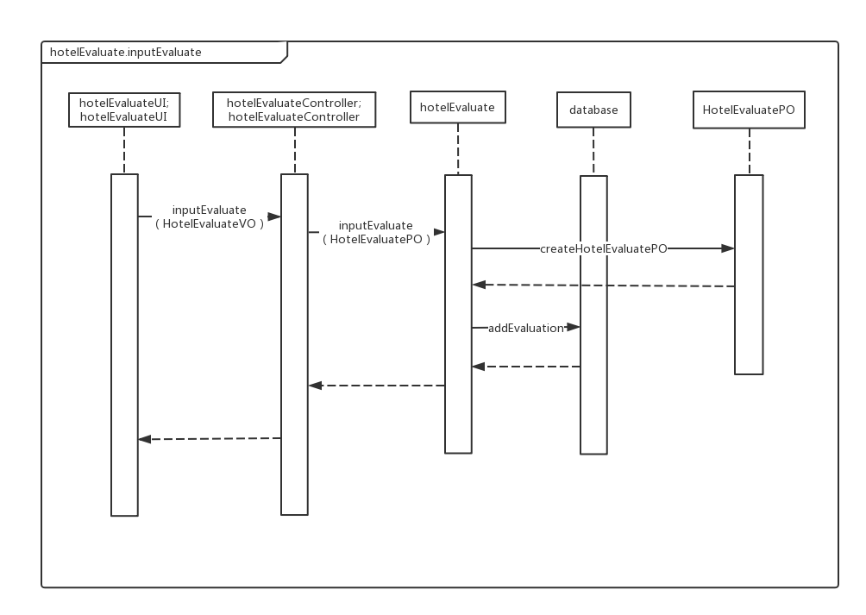

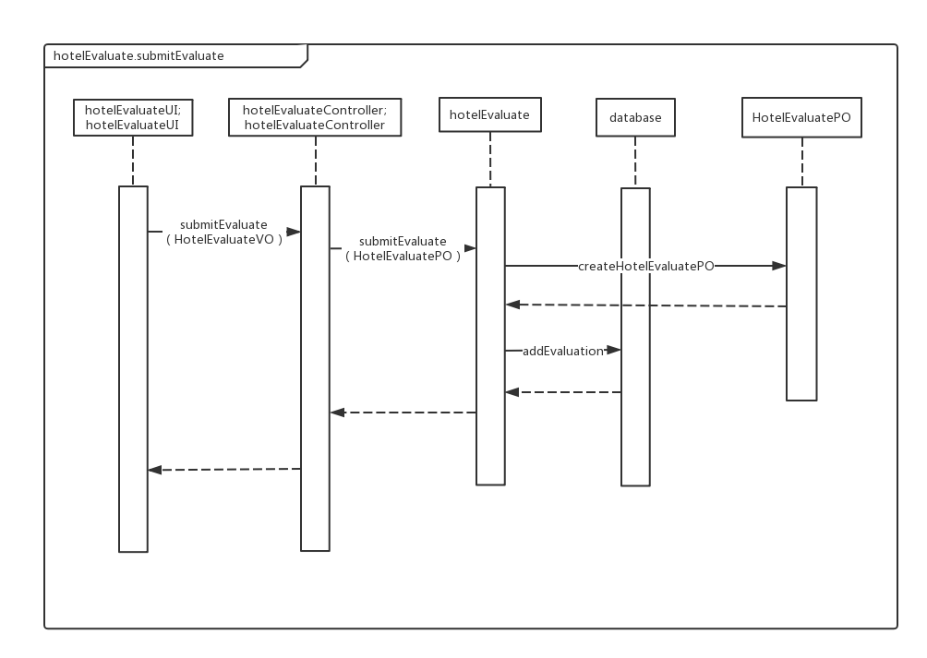

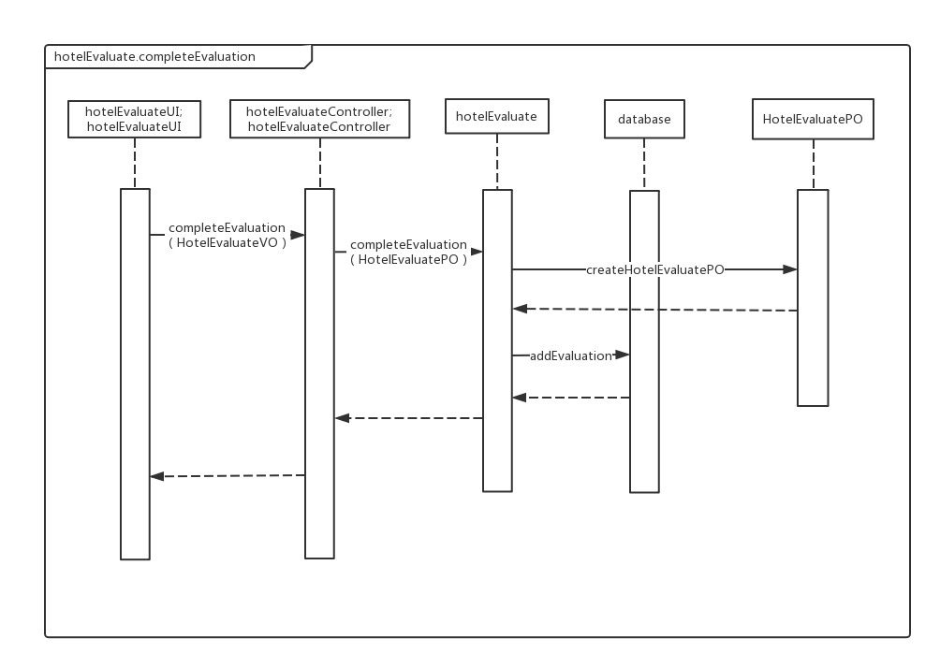

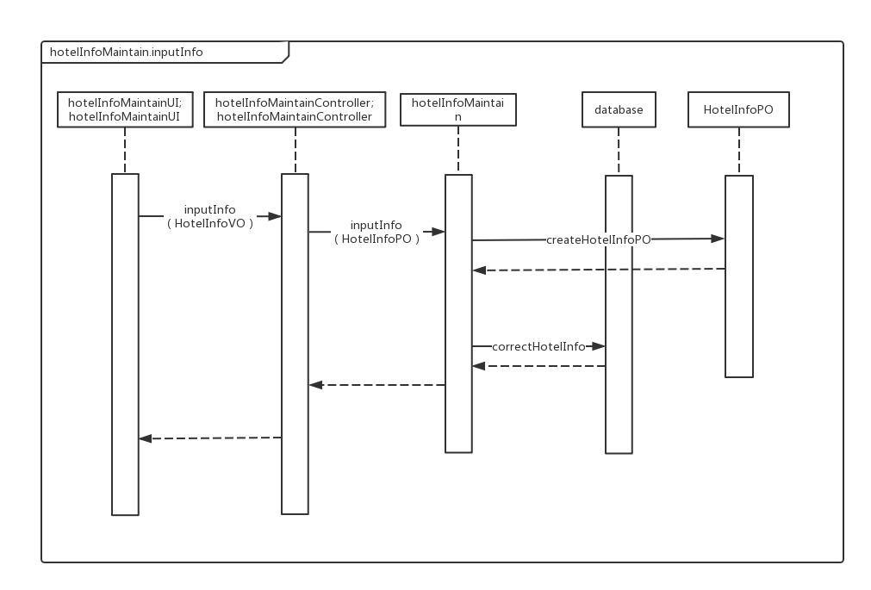

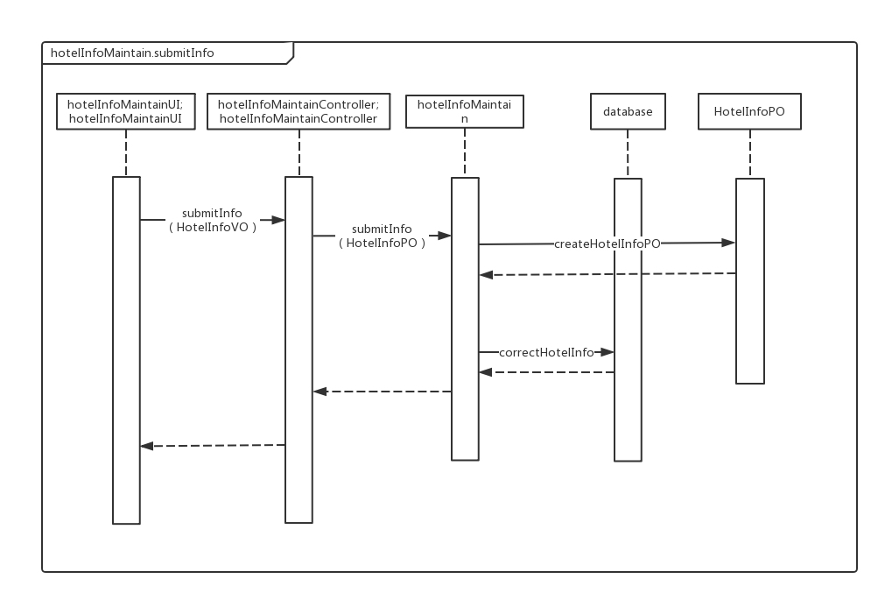

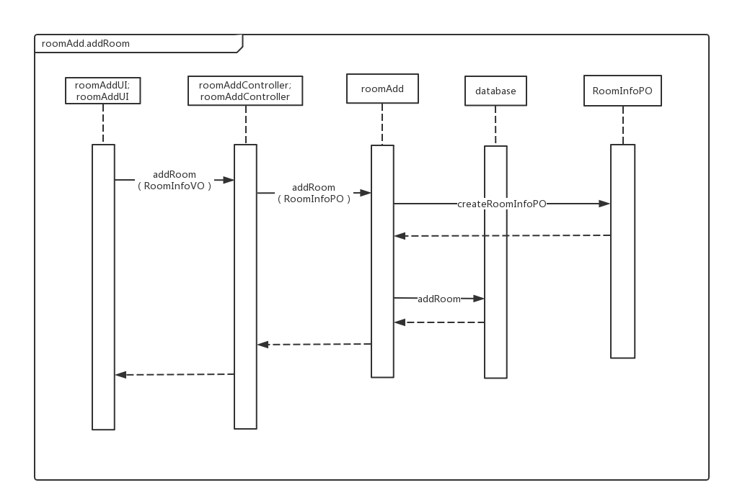

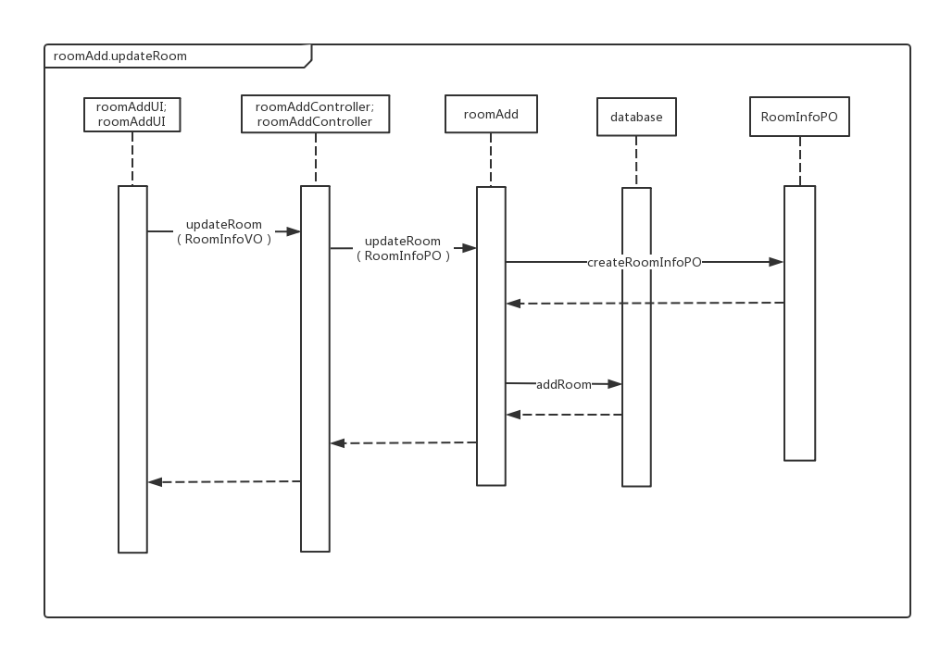

下图描述了hotel对象的生存期间的状态序列、引起转移的事件，以及因状态转移而伴随的动作。

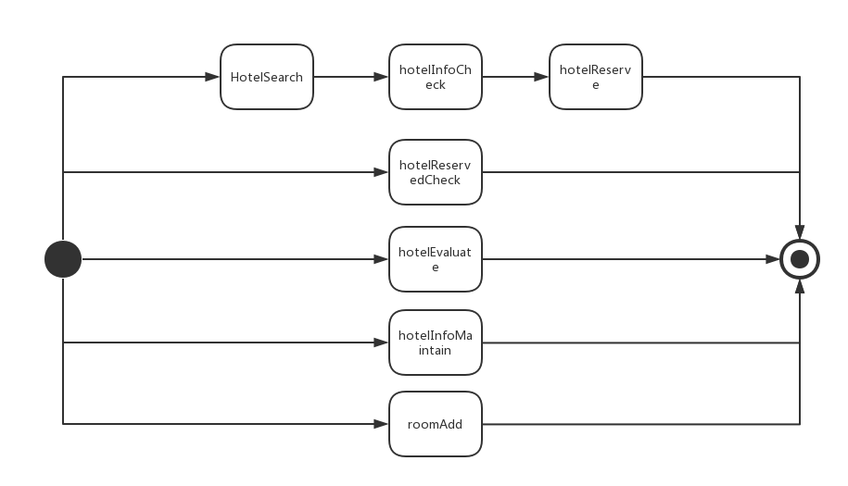

5.业务逻辑层的设计原理

利用委托式控制风格，每个界面需要访问的业务逻辑由各自的控制器委托给不同的领域对象。

### HotelDataService模块

（1）模块概述

HotelDataService模块负责保存酒店的信息，进行增删改查的操作。

（2）模块内部接口规范

|  |  |  |
| --- | --- | --- |
| 提供的服务（供接口） | | |
| HotelInfoDataService.Insert | 语法 | public void insert(HotelInfoPO po) throws RemoteException |
| 前置条件 | 相同的po在数据文件中不存在 |
| 后置条件 | 新增一个po |
| HotelInfoDataService.Delete | 语法 | public void delete(HotelInfoPO po) throws RemoteException |
| 前置条件 | 相同的po在数据文件中已存在 |
| 后置条件 | 删除一个po |
| HotelInfoDataService.Update | 语法 | public void update(HotelInfoPO po) throws RemoteException |
| 前置条件 | 相同的po在数据文件中已存在 |
| 后置条件 | 更新一个po |
| HotelInfoDataService.FindByName | 语法 | public HotelInfoPO  findByName(String name) throws  RemoteException |
| 前置条件 | 无 |
| 后置条件 | 按名字进行查找返回相应的HotelInfoPO结果 |
| HotelInfoDataService.FindByCondition | 语法 | public HotelInfoPO  findByCondition(String condition) throws  RemoteException |
| 前置条件 | 无 |
| 后置条件 | 按条件进行查找返回相应的HotelInfoPO结果 |
| HotelInfoDataService.Show | 语法 | public  ArrayList<HotelInfoPO>  show() throws RemoteException |
| 前置条件 | 无 |
| 后置条件 | 返回所有的库存po |
| HotelEvaluateDataService.Insert | 语法 | public void insert(HotelEvaluatePO po) throws RemoteException |
| 前置条件 | 相同的po在数据文件中不存在 |
| 后置条件 | 新增一个po |
| HotelEvaluateDataService.Delete | 语法 | public void delete(HotelEvaluatePO po) throws RemoteException |
| 前置条件 | 相同的po在数据文件中已存在 |
| 后置条件 | 删除一个po |
| HotelEvaluateDataService.Find | 语法 | public HotelEvaluatePO  findByName(String searchInfo) throws  RemoteException |
| 前置条件 | 无 |
| 后置条件 | 进行查找返回相应的HotelEvaluatePO结果 |
| HotelEvaluateDataService.Show | 语法 | public  ArrayList<HotelEvaluatePO>  show() throws RemoteException |
| 前置条件 | 无 |
| 后置条件 | 返回所有的库存po |
| HotelEvaluateDataService.Insert | 语法 | public void insert(RoomInfoPO po) throws RemoteException |
| 前置条件 | 相同的po在数据文件中不存在 |
| 后置条件 | 新增一个po |
| HotelEvaluateDataService.Delete | 语法 | public void delete(RoomInfoPO po) throws RemoteException |
| 前置条件 | 相同的po在数据文件中已存在 |
| 后置条件 | 删除一个po |
| HotelEvaluateDataService.Update | 语法 | public void update(RoomInfoPO po) throws RemoteException |
| 前置条件 | 相同的po在数据文件中已存在 |
| 后置条件 | 更新一个po |
| HotelEvaluateDataService.FindByName | 语法 | public RoomInfoPO  findByName(String name) throws  RemoteException |
| 前置条件 | 无 |
| 后置条件 | 按名字进行查找返回相应的RoomInfoPO结果 |
| HotelEvaluateDataService.FindByCondition | 语法 | public RoomInfoPO  findByCondition(String condition) throws  RemoteException |
| 前置条件 | 无 |
| 后置条件 | 按条件进行查找返回相应的RoomInfoPO结果 |
| HotelEvaluateDataService.Show | 语法 | public  ArrayList<RoomInfoPO>  show() throws RemoteException |
| 前置条件 | 无 |
| 后置条件 | 返回所有的库存po |